Введение
Телерация™ by Zello – это комплексное решение для оптимизации работы персонала во всех сферах бизнеса и производства. Облачная услуга связи Телерация™ на базе ПО Zello Inc, предоставляемая оператором «МБР Телерация» дает возможность использовать практически любой смартфон или Windows PC в качестве рации, имеющей неограниченную дальность действия и защиту коммуникаций от несанкционированного доступа. Телерация™ - это закрытая для внешнего мира и полностью управляемая облачная/внутренняя сеть безлимитной мобильной связи между сотрудниками.

Программное обеспечение Zello Телерация для персональных компьютеров с ОС Windows позволяет Вам общаться с Вашими коллегами в режиме Push-To-Talk («Нажми, чтобы говорить») в частной закрытой сети Телерация Вашей компании. Основные возможности приложения:
- Обмен голосовыми сообщениями с высоким качеством в реальном времени
- Общение в группах и в режиме один-на-один.
- Онлайн-статус контактов
- История сообщений
- Шифрование передаваемых сообщений
- Отправка сигналов вызова с короткими текстовыми сообщениями
Загрузка и установка приложения Zello Телерация
Для загрузки приложения Zello Телерация необходимо зайти на домашнюю страницу Вашей сети http://yournetwork.teleratsia.net/ и скачать дистрибутив приложения, нажав на ссылку «Клиент для Windows». После загрузки файла «ZelloТелерация.exe», откройте его, дважды кликнув левой кнопки мыши. Далее выполните установку приложения на Ваш компьютер, следуя указаниям мастера установки. После того, как программа установлена, на рабочий стол будет добавлен ярлык программы Zello Телерация.
Запуск приложения Телерация
Для запуска Zello Телерация необходимо два раза щелкнуть левой кнопкой мыши по ярлыку программы на рабочем столе Вашего компьютера.
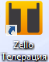
Подключение к сети Телерация
После запуска приложения открывается окно авторизации, в котором необходимо ввести свои учетные данные (имя пользователя и пароль), которые Вы получили от администратора Вашей сети Телерация. После того, как Вы ввели свои имя пользователя и пароль, нажмите кнопку «Войти».

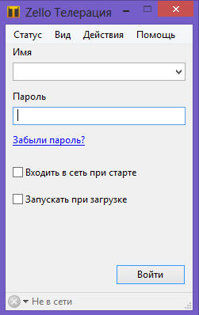
Для последующего удобства использования программы рукомендуется включить опции «Входить в сеть при старте» и «Запускать при загрузке», установив галочки в соответствующих окошках.
Интерфейс программы
Окно программы Zello Телерация состоит из следующих основных элементов:
- Строка меню
- Основная рабочая область программы с вкладками «Контакты» и «Последние»
- Панель кнопок управления передачей
- Строка состояния
Строка меню
Строка меню содержит следующие пункты:
- Статус
  - Войти – подключиться к сети (данный пункт доступен только на странице авторизации)
  - Выйти – выйти из сети. При этом Ваш сетевой статус изменится на «Недоступен»
  - Выход – завершение работы с программой
- Вид
  - История… - открывает окно «История» в основной рабочей области
  - Обычный – стандартный внешний вид основной рабочей области
  - Компактный – компактный внешний вид основной рабочей области. В данном режиме используются уменьшенные значки и шрифты
- Действия
  - Изменить персональное сообщение… - позволяет редактировать персональное сообщение, которое другие пользователи видят в своих списках контактов под Вашим именем.
  - Сменить пароль… - открывает окно «Смена пароля», в котором можно задать новый пароль для своей учетной записи
  - Настройки… - открывает окно «Настройки Zello Телерация»
- Помощь
  - Справка… - открывает ссылку на online справку по услуге Телерация
  - Сообщить о проблеме… - открывает окно «Сообщить о проблеме», в котором пользователь может описать проблему, с которой столкнулся при использовании программы, и отправить ее в службу технической поддержки компании МБР Телерация.
  - О Zello Телерация… - информация о программе Zello Телерация

Строка состояния
Строка состояния содержит информацию о сетевом статусе пользователя и уровне сигнала беспроводной сети, а также содержит кнопку статуса, позволяющую изменять статус пользователя.
Кнопка/индикатор статуса – отображает Ваш текущий сетевой статус. Для изменения своего статуса нажмите на стрелку рядом со значком статуса и выберите нужный статус в появившемся списке.

Индикатор уровня сигнала беспроводной сети – отображает уровень сигнала беспроводной сети. При подключении к Интернет с помощью кабеля отображается максимальный уровень сигнала.
Основная рабочая область
Основная рабочая область программы имеет 2 вкладки: «Контакты» и «Последние». Для выбора нужной вкладки используйте указатель мыши.
На вкладке «Контакты» расположен список Ваших контактов, включающий в себя:
- Каналы-группы
- Динамические каналы
- Пользователей Вашей сети, с которыми Вы состоите хотя бы в одном канале-группе
- Пользователей Вашей сети, которые являются Вашими «Прямыми контактами», настроенными администратором Вашей сети.
Каналы-группы обозначаются значком
Динамические каналы обозначаются значком или
Пользователи обозначаются значком своего сетевого статуса (см. ниже).
Контакты сгруппированы по типу и располагаются в следующем порядке:
- Каналы-группы
- Динамические каналы
- Пользователи
В свою очередь, в группах контакты упорядочены по названию канала / имени пользователя в алфавитном порядке. Пользователи дополнительно упорядочены по сетевым статусам.
Под названием канала-группы через дробь указаны количество пользователей данного канала, которым можно передать сообщение (находящихся в статусах Доступен, Занят, Отсутствую, В наушниках, В Ожидании), и общее количество пользователей данного канала-группы.
Под названием динамического канала указаны либо количество подключенных в данный момент к каналу пользователей (если Вы подключены к каналу), либо надпись «Отключен» (если Вы не подключены к каналу).
Статус подключения к динамическому каналу отображается соответствующим значком слева от названия канала:
- динамический канал подключен
- динамический канал отключен
Под именем пользователя указан его сетевой статус или персональное сообщение. Сетевой статус также отображается соответствующим значком слева от имени пользователя.
- «Доступен», подключен со стационарного компьютера
- «Доступен», подключен с мобильного устройства
- «Занят»
- «Отсутствую»
- «В ожидании» или «Не в сети»
- «В наушниках»
В скобках справа от имени пользователя указана занимаемая сотрудником должность.
При выборе любого контакта (пользователя, канала-группы или динамического канала) с помощью курсора мыши справа от имени контакта появляется стрелочка, при нажатии на которую открывается история общения с данным контактом.
На вкладке «Последние» в хронологическом порядке расположены контакты, с которыми Вы недавно общались. Под именем контакта указано, как давно Вы последний раз общались с этим контактом. Данная вкладка предназначена для быстрого доступа к тем контактам, с которыми Вы общаетесь чаще всего.
Панель кнопок управления передачей
Панель кнопок управления передачей сообщений расположена под основной рабочей областью и состоит из двух кнопок:
Кнопка «Говорить» (Push-to-Talk или сокращенно PTT) являющаяся виртуальным аналогом тангенты рации. Для того чтобы передать сообщение, необходимо выбрать нужный контакт (пользователя или канал), зажать кнопку «Говорить», произнести сообщение и после этого отпустить кнопку «Говорить». Когда кнопка «Говорить» нажата, индикатор состояния кнопки изменяет свой цвет с зеленого на красный.

Кнопка «Долго говорить» (Lock Talk), нажатие которой переводит кнопку «Говорить» в состояние «нажато», что позволяет отпустить клавишу мыши. Для того чтобы передать сообщение в режиме «Долго говорить», необходимо выбрать нужный контакт (пользователя или канал), нажать кнопку «Долго говорить», произнести сообщение и после этого нажать кнопку «Долго говорить» еще раз для окончания передачи и перехода в режим приема. Когда кнопка «Долго говорить» нажата, индикатор состояния кнопки изменяет свой цвет с зеленого на красный.
Использование программы
История разговоров
Все переговоры пользователя записываются и хранятся локально на компьютере, что позволяет прослушать любое сообщение непосредственно из программы, когда это необходимо. Для того чтобы открыть историю разговоров необходимо на строке меню выбрать пункт Вид -> История…
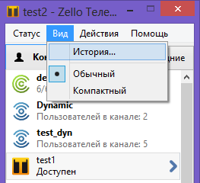
Браузер истории открывается в основной рабочей области программы. Записи расположены в хронологическом порядке в порядке убывания давности сообщения. Для каждой записи в истории указаны название канала и/или имя пользователя, дата записи, длительность сообщения и тип сообщения (входящее или исходящее ).
Управление воспроизведением записей осуществляется с помощью кнопок воспроизведения, расположенных под списком записей.
Для начала воспроизведения дважды кликните на нужную Вам запись. Также можно начать воспроизведение, выделив нужную запись и нажав кнопку «Воспроизвести» . Для остановки воспроизведения, нажмите кнопку «Пауза» . Чтобы продолжить воспроизведение с того места, на котором оно было остановлено, снова нажмите кнопку «Воспроизвести» . Переключение между записями осуществляется либо с помощью указателя мыши, либо с помощью кнопок и .
Для удобства поиска нужных записей в программе предусмотрена возможность фильтрации записей по имени контакта. Для того чтобы установить фильтр по интересующему Вас пользователю или каналу, введите имя контакта в поле поиска, расположенном над списком записей.
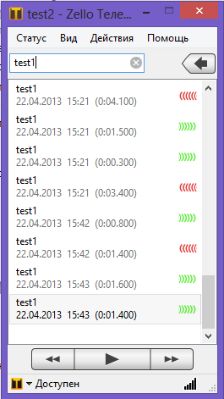
Для возврата к предыдущему окну (ко вкладкам «Контакты» или «Последние») нажмите кнопку «Назад» .
Непрослушанные сообщения в списке записей выделены жирным шрифтом. Для того чтобы пометить сообщение как прослушанное, нажмите на запись правой кнопкой мыши и в выпадающем меню выберите пункт «Пометить как прослушанное».
Аналогичным образом можно пометить уже прослушанное сообщение как непрослушанное, для чего требуется нажать на запись правой кнопкой мыши и в выпадающем меню выбрать пункт «Пометить как непрослушанное».
Для быстрого доступа к истории разговоров с определенным контактом (пользователем или каналом) необходимо выбрать нужный контакт в списке контактов в основной рабочей области программы и нажать на стрелочку, расположенную справа от имени контакта.
Также можно нажать на имя контакта правой кнопкой мыши и в выпадающем меню выбрать пункт «Показать историю».
Каналы-группы и динамические каналы
Телерация поддерживает два вида каналов — каналы-группы и динамические каналы:
- Используйте каналы-группы, чтобы объединить пользователей, которые часто общаются между собой, например, подразделения или рабочие группы. Каждый пользователь может видеть всех, кто делит с ним хотя бы один канал-группу. Канал-группа Everyone по умолчанию включает всех пользователей сети. При отключении пользователя от группы Everyone, этот пользователь будет виден только тем пользователям, с которыми он состоит хотя бы в одном канале-группе.
- Используйте динамические каналы для тематических обсуждений, к которым пользователи могут подключаться или отключаться по желанию - и, подключившись, слышать переговоры в группе и иметь возможность в них участвовать. В качестве примеров использования динамических каналов можно упомянуть каналы новостей компании, срочных оповещений, каналы, посвященные проектам.
- Поскольку все пользователи каналов-групп появляются в контактах друг у друга, максимальное рекомендуемое количество пользователей в канале-группе около 50.
- К динамическому каналу может подключаться практически неограниченное число пользователей.
- Пользователь может подключаться к динамическому каналу и отключаться от него в реальном времени из клиентского приложения. С каналами-группами это невозможно – пользователь будет получать все голосовые сообщения, которые адресованы в данный канал-группу.
Использование динамических каналов
Динамические каналы, в которых Вы можете общаться, указаны в Вашем списке контактов. Для того чтобы подключаться к динамическому каналу, нажмите правой кнопкой мыши на название канала и в выпадающем меню выберите пункт «Подключиться». Теперь Вы будете слышать все переговоры в канале и сможете говорить в канал.
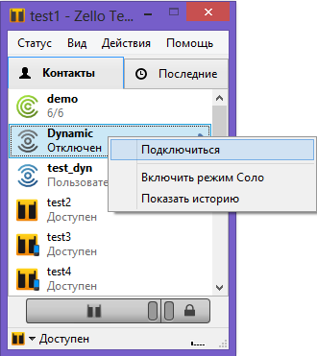
Для того чтобы отключиться от динамического канала, нажмите правой кнопкой мыши на название канала, к которому Вы в данный момент подключены, и в выпадающем меню выберите пункт «Отключиться».
Показать подключенных пользователей канала
Для того чтобы увидеть список пользователей, подключенных к каналу, нажмите на название канала в списке контактов правой кнопкой мыши и в выпадающем меню выберите пункт «Показать подключенных пользователей».
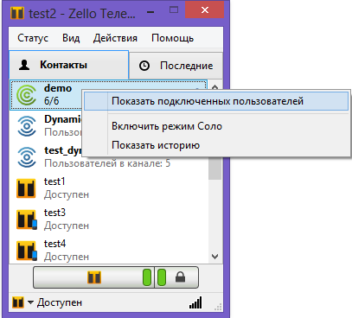
Список пользователей, подключенных к каналу, будет отображен в основной рабочей области программы. Для возврата к предыдущему окну (ко вкладкам «Контакты» или «Последние») нажмите кнопку «Назад» .
Режим Соло
В обычном режиме работы Вы слышите переговоры во всех каналах, к которым Вы подключены, и сообщения от всех пользователей в Вашем списке контактов. Для того чтобы общаться только с один контактом (только с одним пользователем или только в одном канале), Вы можете использовать режим Соло. В режиме Соло сообщения от других контактов, кроме выбранного, будут «пропускаться», чтобы не отвлекать Вас от общения с нужным контактом. Сообщения от других пользователей/каналов будут сразу попадать в историю.
Для того чтобы включить режим Соло, сделайте следующее:
- Выберите контакт (пользователя или канал), с которым Вы хотите общаться в режиме Соло
- В списке контактов нажмите на имя выбранного контакта правой кнопкой мыши и в выпадающем меню выберите пункт «Включить режим Соло». Справа от имени выбранного контакта появится специальный значок , означающий, что для данного контакта включен режим Соло.
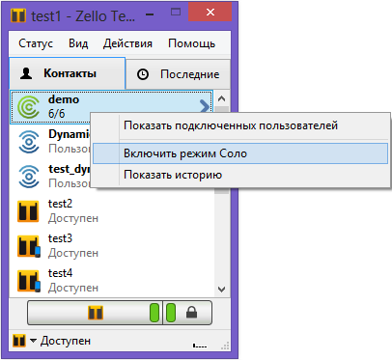
- Теперь Вы будете получать сообщения только от выбранного контакта. Сообщения от других пользователей/каналов будут сразу попадать в историю. При этом Вы увидите счетчик непрослушанных сообщений справа от имен контактов, которые передавали Вам сообщения, пока Вы находились в режиме Соло с другим контактом.
Для выключения режима Соло нажмите правой кнопкой мыши на имя контакта, с которым Вы общаетесь в режиме Соло, и в выпадающем меню выберите пункт «Выключить режим Соло».
Функция «Сигнал вызова»
Функция «Сигнал вызова» позволяет отправить другому пользователю аудио сигнал вызова и, опционально, короткое текстовое сообщение. Сигнал вызова будет воспроизводиться каждую минуту до тех пор, пока вызываемый пользователь не ответит или не отменит сигнал вызова. Для отправки сигнала выберите пользователя в списке контактов, нажмите на его имя правой кнопкой мыши и в выпадающем меню выберите пункт «Отправить вызов». Во всплывающем окне напишите текстовое сообщение (опционально) и нажмите кнопку «Принять».
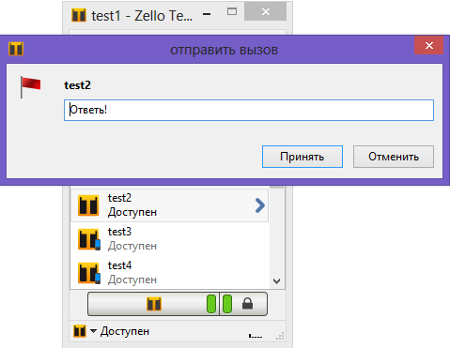
Пользователь, которому отправлен сигнал вызова, услышит соответствующее звуковое оповещение и, в зависимости от используемой платформы, получит визуальное оповещение (всплывающее окно для Windows) о полученном вызове с текстовым сообщением.
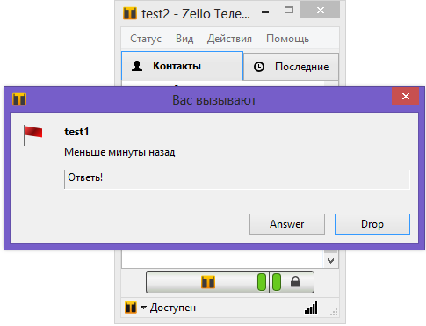
Для того чтобы отменить сигнал вызова (закрыть всплывающее окно и отменить звуковой сигнал), нажмите кнопку «Drop». При нажатии кнопки «Answer» сигнал вызова также отменяется и, дополнительно, пользователь, отправивший Вам вызов, автоматически выделяется в Вашем списке контактов, что позволяет Вам сразу же ответить ему голосовым сообщением, нажав кнопку «Говорить».
Отправить сообщение нескольким пользователям
Вы можете отправить одно и то же голосовое сообщение сразу нескольким пользователям из Вашего списка контактов, даже если эти пользователи не состоят в одном канале. Для этого зажмите клавишу Ctrl и выберите нужных пользователей, нажав на их имена в списке контактов левой кнопкой мыши. Выбранные пользователи будут выделены голубым цветом. Теперь Вы можете передать голосовое сообщение этой группе пользователей точно так же, как Вы передаете сообщение одному пользователю, т.е. используя кнопки «Говорить» или «Долго говорить».
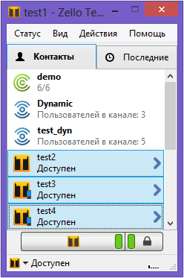
Статусы
Ваш сетевой статус сообщает другим пользователям Вашей сети Телерация, подключены ли Вы к сети и готовы ли Вы сейчас общаться.
Для изменения своего статуса нажмите на стрелку рядом со значком статуса в строке состояния и выберите нужный статус в появившемся списке. Список доступных статусов и соответствующие им значки перечислены ниже:
- «Доступен», подключен к сети со стационарного компьютера
- «Доступен», подключен к сети с мобильного устройства
- «Занят». Данный статус обозначает, что пользователь сейчас не может общаться (например, человек находится на встрече). В режиме «Занят» полученные сообщения не проигрываются сразу после получения, а автоматически попадают в историю. При этом справа от имен контактов, которые передавали Вам сообщения, пока Вы находились в режиме «Занят», появится счетчик непрослушанных сообщений , а значок программы в трее начнет вибрировать. Для того чтобы прослушать эти сообщения, откройте историю разговоров с данным контактом.
- «Отсутствую». Данный статус обозначает, что пользователь отошел от компьютера, и поэтому не услышит полученные сообщения. В программе предусмотрена возможность настроить автоматическое переключение в данный статус по истечении заданного таймаута неактивности (пользователь не двигал мышкой и не нажимал клавиши клавиатуры). В режиме «Отсутствую» полученные сообщения не проигрываются сразу после получения, а автоматически попадают в историю. При этом справа от имен контактов, которые передавали Вам сообщения, пока Вы находились в режиме «Отсутствую», появится счетчик непрослушанных сообщений , а значок программы в трее начнет вибрировать. Для того чтобы прослушать эти сообщения, откройте историю разговоров с данным контактом.
- «В наушниках». В данном статусе возможно общение в режиме полного дуплекса, т.е. входящие сообщения могут перекрываться исходящими, и Вы можете говорить и слушать одновременно.
- «В ожидании». Данный статус обозначает, что у пользователя не запущено приложение Zello Телерация, или он не подключен к сети в данный момент. Пользователю, находящемуся в статусе «В ожидании», можно отправить сообщение, которое будет доставлено при следующем подключении пользователя к сети. При этом справа от имен контактов, которые передавали Вам сообщения, пока Вы не были подключены в сети (находились в статусе «В ожидании»), появится счетчик непрослушанных сообщений , а значок программы в трее начнет вибрировать. Для того чтобы прослушать эти сообщения, откройте историю разговоров с данным контактом.
- «Не в сети». Данный статус устанавливается автоматически для пользователей, которые не подключались к сети (находились в статусе «В ожидании») более недели. Пользователю, находящемуся в статусе «Не в сети», нельзя отправить сообщение.
Настройки
Для того чтобы открыть окно «Настройки» выберите пункт «Действия -> Настройки…» на строке меню. Все настройки в зависимости от типа сгруппированы по разделам. Нажмите на название раздела для перехода к определенной группе настроек. После внесения изменений в настройки нажмите кнопку «Применить» для сохранения изменений или «Отменить» для отмены. После внесения и сохранения всех изменений нажмите кнопку «Принять» для закрытия окна «Настройки».
Обращаем Ваше внимание, что большинство настроек программы задаются централизованно администратором Вашей сети. Настройки, сделанные локально в программе будут заменены на настройки, заданные администратором Вашей сети.
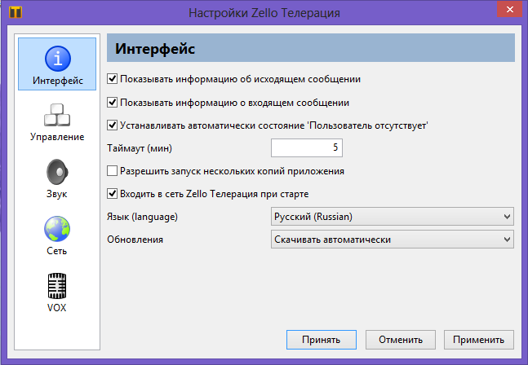
Интерфейс
- Показывать информацию об исходящем сообщении – показывать всплывающее окно на рабочем столе с оповещением об исходящем сообщении с именем контакта.
- Показывать информацию о входящем сообщении – показывать всплывающее окно на рабочем столе с оповещением о входящем сообщении с именем контакта.
- Устанавливать автоматически состояние «Пользователь отсутствует» - при включении данной настройки Ваш сетевой статус будет автоматически переключаться на «Отсутствую» по истечении заданного таймаута неактивности (пользователь не двигал мышкой и не нажимал клавиши клавиатуры)
  - Таймаут (мин) – таймаут неактивности в минутах, по истечении которого статус будет изменен на «Отсутствую».
- Разрешить запуск нескольких копий приложения – при включении данной настройки Вы сможете запускать несколько копий программы Zello Телерация. Вы можете использовать разные копии программы, чтобы подключиться к сети сразу под несколькими учетными записями.
- Входить в сеть Zello Телерация при старте – при включении данной настройки программа будет автоматически подключаться к сети при запуске, используя последние введенные учетные данные (имя пользователя и пароль).
- Язык (language) – выбор языка интерфейса программы
- Обновления – позволяет выбрать, что делать при появлении обновлений для программы.
  - Скачивать автоматически – при появлении обновления (новой версии) программы, оно будет скачано автоматически
  - Сообщать о наличии новой версии - при появлении обновления (новой версии) программы, пользователь получит соответствующее уведомление
  - Отключено – проверка наличия обновлений отключена
Управление
В данном разделе Вы можете настроить горячие клавиши и звуковые уведомления, а также включить или отключить функцию VOX (см. ниже).
Для установки горячей клавиши отметьте галочкой нужное действие («Говорить», «Долго говорить», «Повтор последнего сообщения»), нажмите кнопку «Задать» справа от названия действия и нажмите на клавиатуре клавишу или сочетание клавиш, которую хотите использовать в качестве горячей клавиши для выбранного действия.
Отметьте галочками звуковые оповещения, которые Вы хотите получать. Вы можете прослушать звуковое оповещение, нажав на кнопку «Тест» справа от названия оповещения. Для установки другого звука нажмите кнопку «Выбрать…» и выберите нужный звуковой файл на Вашем компьютере.
Звук
В данном разделе Вы можете выбрать устройства воспроизведения (динамики) и захвата (микрофон), настроить усиление микрофона, проигрывания и записи, а также включить или отключить функцию шумоподавления.
Сеть
В данном разделе собраны различные сетевые настройки. Обратитесь к администратору Вашей сети для выполнения этих настроек.
VOX
VOX (от англ. voice operated switch — управляемый голосом переключатель, произносится «вокс») – это система, которая автоматически переключает приложение в режим передачи, как только оператор начинает говорить в микрофон, и возвращает в режим приема, когда оператор делает определенную паузу. VOX повышает оперативность работы, избавляет оператора от необходимости нажимать PTT кнопку, позволяет прослушивать эфир в паузах между своими репликами.
В данном разделе Вы можете настроить пороговые значения уровней сигнала для активации (переключения в режим передачи) и деактивации (переключения в режим приема) режима VOX и время срабатывания и отключения.

